SECRETARIA MUNICIPAL DE EDUCAÇÃO
PONTE ALTA DO NORTE-S.C
CEME RECANTO DA CRIANÇA
PROFESSORA: MARINÊS DE FÁTIMA BASTOS SCHMIDT
TURMA: 2º ANO
TURNO: VESPERTINO
DATA: 09 A 12 DE NOVEMBRO DE 2020;

ATIVIDADES REMOTAS
ATIVIDADES NÃO PRESENCIAIS

SEGUNDA-FEIRA DIA 09 DE NOVEMBRO:
- ATIVIDADE DE LÍNGUA PORTUGUESA: (2H/A)
1- ESTUDE AS SÍLABAS SIMPLES E COMPLEXAS QUE ESTÃO NO INÍCIO DA APOSTILA.
2 - FAÇA A LEITURA EM VOZ ALTA E ESCREVA 3 FRASES SOBRE A FADA, (PÁGINA: 12)
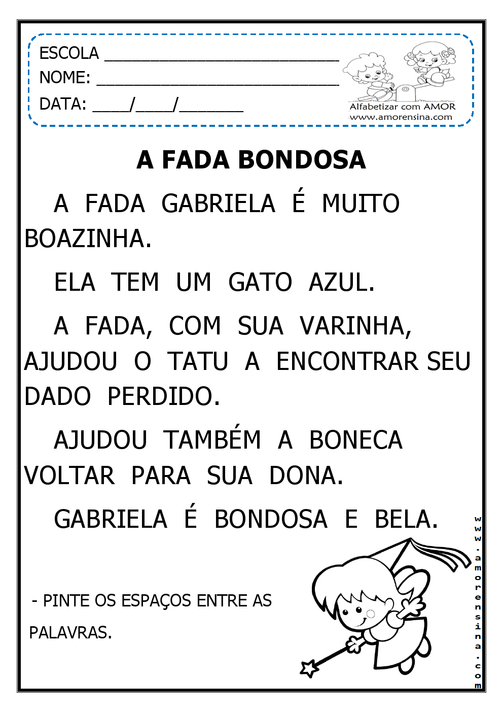

- _________________________________________________________

- _________________________________________________________

- ______________________________________________________________________
SEGUNDA-FEIRA DIA 09 DE NOVEMBRO
- ATIVIDADE DE CIÊNCIAS:(2H/A)
- NOSSO CORPO É FORMADO POR TRÊS PARTES: CABEÇA- TRONCO E MEMBROS. (PÁGINA: 13)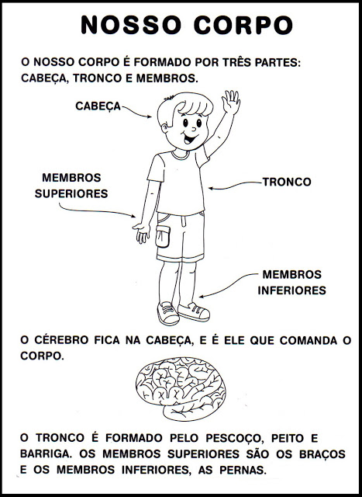
- ESCREVA AS ATIVIDADES QUE VOCÊ REALIZA DURANTE O DIA USANDO O SEU CORPO:

MANHÃ | TARDE | NOITE

TERÇA-FEIRA DIA 19 DE NOVEMBRO:
- ATIVIDADE DE MATEMÁTICA: (2H/A)
1- ESTUDE A TABELA DOS NÚMEROS QUE ESTÁ NO INÍCIO DA APOSTILA;
1- RESOLVA AS ADIÇÕES:

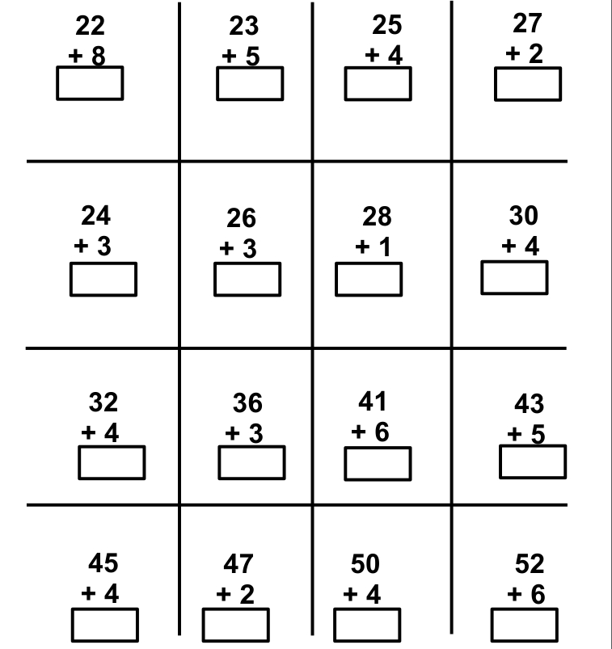

QUARTA-FEIRA DIA 11 DE NOVEMBRO:
- ATIVIDADE DE HISTÓRIA: (2H/A)
1- MINHA HISTÓRIA: PEÇA AJUDA PARA SUA FAMÍLIA E RESPONDA:

1- EM QUE DIA VOCÊ NASCEU?
_______________________________________________________________
2- EM QUE HOSPITAL?
_______________________________________________________________
3- QUANTOS QUILOS VOCÊ PESOU?
_______________________________________________________________
4- COM QUANTOS CENTÍMETROS VOCÊ NASCEU?
_______________________________________________________________
5- QUEM ESCOLHEU O SEU NOME?
_______________________________________________________________
6- AGORA DESENHE COMO VOCÊ ERA QUANDO ERA BEBÊ.

QUINTA-FEIRA DIA 12 DE NOVEMBRO:
- ATIVIDADE DE GEOGRAFIA: (2H/A)
